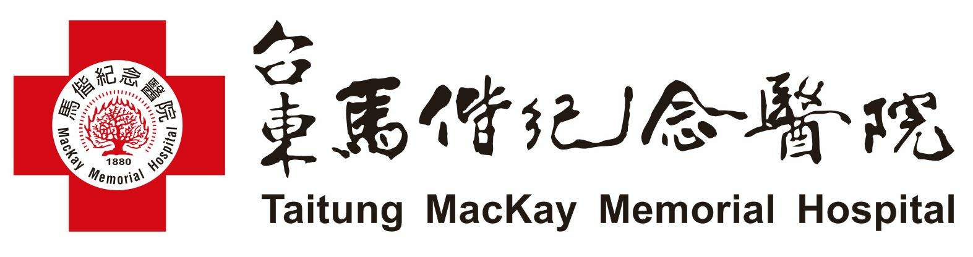

住院醫師應徵申請表
□ 第 年住院醫師 填表日期: 年 月 日
應徵科別 |  |  |  |  |  |  | 性 別 |  |  |  | □ 男 □ 女 |  |  |  |  |  |  |  |  |  |  |  | 婚  姻 |  |  | □未婚□已婚 |  |  |  |  |  | 相  片
姓 名 |  | (中文) |  |  |  |  | 出生日 |  |  |  | 年 月 日
 |  | (英文)
出 生 地 |  | 省(市) 市縣 |  |  |  |  | 身分證字號
宗 教  信 仰 |  | 基督教:□慕道 □幼洗 □堅信禮 所屬教會:  □其他宗教:
兵 役 |  | □役畢 □現役 預定退伍日期:____年____月____日□免役-原因:
連絡地址  戶籍地址 |  | 1.□□□
 |  | 2.□□□
連絡電話 |  | （ ） |  |  |  |  |  |  | 戶籍電話 |  |  |  |  |  |  |  |  |  |  |  |  |  |  |  |  |  | 手機
E-mail |  | (請務必確認帳戶之有效性)：
是否有親屬在本院服務: □無 □有 關係: 單位: 姓名：
學  歷 | 畢業學校 |  |  |  |  |  |  | 科系 |  |  |  |  |  |  |  |  |  |  | 畢業年月：___年___月 |  |  |  |  |  |  |  |  |  |  |  |  |  |  | 畢業成績
學  歷 | 實 習 醫 院 |  |  |  |  |  |  |  |  |  |  |  |  |  |  |  |  |  | 實習期間： |  |  |  |  |  |  |  |  |  |  |  |  |  |  | 實習成績
公費生：□否 □是 ，選擇：□新制度□原制度
執照(醫師證書)：□無 □有 □已考取未換發：原因
經  歷 | 服 務 機 關 |  |  |  |  | 科別、職稱 |  |  |  |  |  |  | 服 務 起 迄 日 |  |  |  |  |  |  |  |  |  |  |  |  |  |  |  | 離 職 原 因
總  院  院  長  ： |  |  | 總  院  副  院  長  ： |  | 台  東  院  長  ： |  | 台  東  副  院  長  ： |  |  |  |  |  |  | 醫  務  部  主  任  ： |  |  |  |  |  |  | 管  理  部  主  任  ： |  |  |  |  |  |  |  |  |  | 總  務  課  課  長  ： |  |  |  | 科  ︵  系  ︶  主  任  ：
※學會容額：敬請科(部)主任協助填寫：___年度學會容額：__名，錄取醫師占____年度學會容額。
備  註 | 一、應繳資料：  1.□中華民國身分證影本正反面。2.□醫學院一～七年成績單正本。3.□畢業證書影本(應屆除外)  4.□退伍令或免役證明。5.□醫師證書、考試院及格證書影本。(未考取除外)  ※報考R2以上者另加附：6.□資歷證明影本。  二、本人聲明依誠信原則確實填寫資料，並願意接受貴院查證；如有虛偽陳述，願無條件接受取消  錄取資格 申請人簽章： 。  三、到職日為10月1日(含)以後者，依規定將無法參加當年度醫師晉升。  四、得知本次徵才資訊來源：  □本院網站 □院內公告 □員工告知 □求職網站 □報紙 □教會公報 □親友告知  五、通訊地址請務必填寫郵遞區號，以便縮短郵件通訊時間；請詳填本表及備齊資料後寄至：  【950】 台東市長沙街303巷1號 台東馬偕紀念醫院總務課人事組 TEL:（089）310150轉459、203
MMH-HR-4-TT-004 20211015

應徵人員個人資料蒐集告知條款暨同意書

立同意書人 知悉且同意台東馬偕紀念醫院蒐集、處理及利用同意書人個人資料之目的在於進行人員招募等相關工作，並同意以下事項：
一、蒐集、處理及利用同意書人個人資料範圍如下列：
（一）Ｃ001 辨識個人者。如：姓名、戶籍及通訊地址、住家電話、行動電話、電子郵件、相片及其他任何可辨識資料本人者等。
（二）Ｃ003 政府資料中之辨識者。如：身分證統一編號、證照號碼。
（三）Ｃ011 個人描述。如：年齡、性別、出生年月日、出生地、國籍、聲音等。
（四）Ｃ012 身體描述。如：身高、體重、血型等。
（五）Ｃ014 個性。如：個性等之評述意見。
（六）Ｃ021 家庭情形。如：婚姻狀況、配偶或同居人之姓名、子女之人數等。
（七）Ｃ023 家庭其他成員之細節。如：直系親屬、兄弟姐妹資料等。
（八）Ｃ035 休閒活動及興趣。如：嗜好、運動及其他興趣等。
（九）Ｃ051 學校紀錄。如：學校、科系、休業期間等。
（十）Ｃ052 資格或技術。如：學歷資格、專業技術、執照等。
（十一）Ｃ057 學生(員)、應考人紀錄。如：在學期間成績單、考試訓練考核及成績等。
（十二）Ｃ061 現行之受僱情形。如：公司名稱、地點、職別、擔任職務、服務期間、薪資等。
（十三）Ｃ063 離職經過。如：離職日期、離職原因、離職之通知及條件等。
（十四）Ｃ064工作經驗。如：公司名稱、職別、擔任職務、服務期間、薪資、失業期間、服役情形等。
（十五）Ｃ111健康紀錄。如：職業安全衛生法規定之體格檢查，本院配合法令政策所提供之健康檢查或福利健康檢查等項目。身心障礙種類、等級、有效日期、身心障礙手冊證號及聯絡人等。
（十六）Ｃ116 犯罪嫌疑資料。如：良民證等。
（十七）Ｃ120 宗教信仰。
二、本院於收到應徵人員資料表後得查核同意書人提供的學、經歷及證照是否屬實，如本次獲錄取(包含備取)，本院得對上述資料之發證或相關單位進行驗證外，立同意書人於本體系工作期間內，亦可繼續為蒐集、處理、利用立同意書人之個人資料；如未獲錄取，上述資料提供本體系營運期間內，於招募之目的下可處理及利用(以紙本、電子、口頭或其他適當方式，書面資料屆滿一年後銷毀)。
三、立同意書人知悉可依個人資料保護法向本院人事單位申請就提供之個人資料行使權利(1)查詢或請求閱覽方式、(2)請求製給複本、(3)請求補充更正、(4)請求停止蒐集、處理、利用、(5)請求刪除等權利，但本院基於醫療業特性及個人資料保護法之規定，保有准駁該申請之權利。
四、立同意書人可以自由選擇是否提供個人資料，惟若不提供、提供後請求刪除或停止處理利用而經本院核准，可能影響相關之權益。若所提供之個人資料，本院難以確認身分真實性，或察覺有資料不實之情形，本院將無法進行後續甄選程序。
五、立同意書人提供之資料包含第三人之個人資料時，已確認該第三人已知悉且同意本同意書所載之相關事項及權利。
六、本同意書如有未盡事宜，悉依個人資料保護法或其他相關法規辦理。
此致
台東馬偕紀念醫院
立同意書人：__________________________

中 華 民 國 年 月 日

